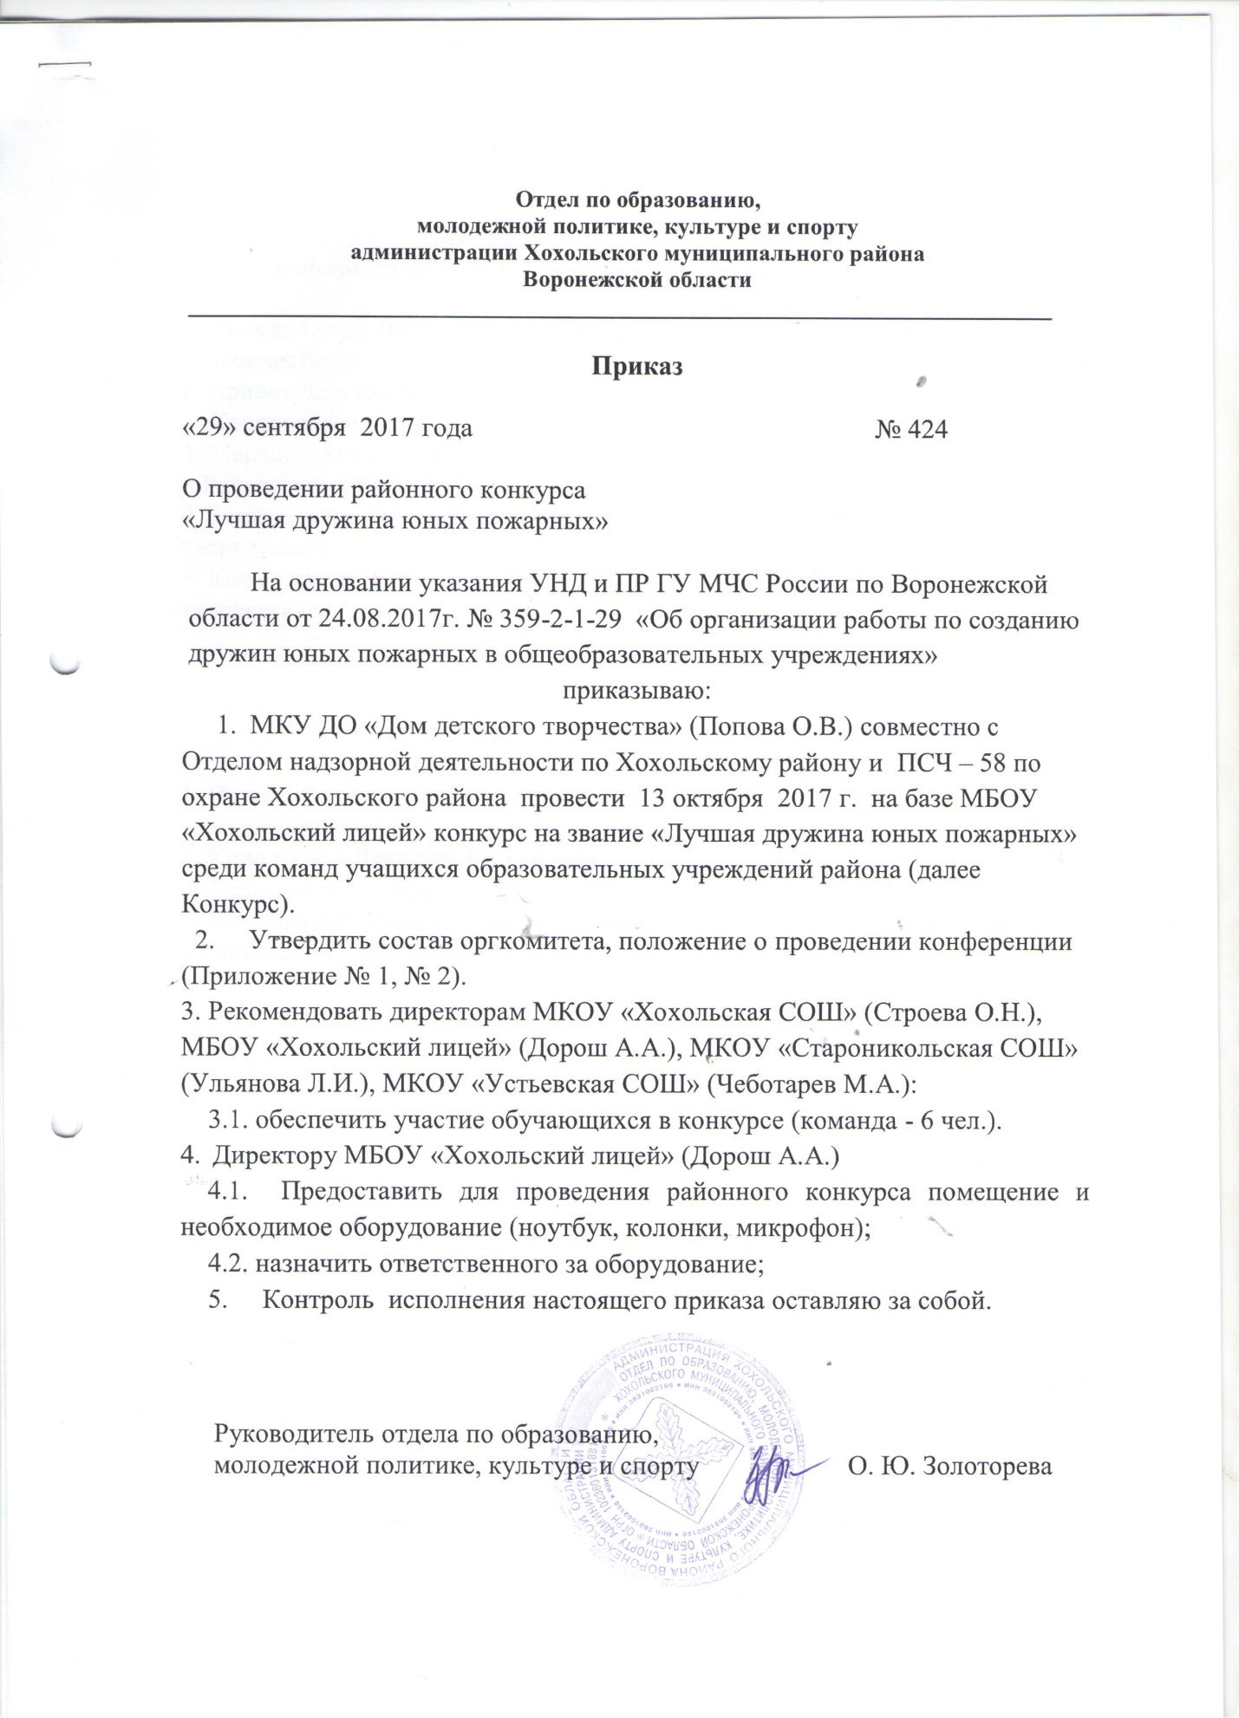

Приложение 1
Состав организационного комитета
районного конкурса «Лучшая дружина юных пожарных»

- Попова Ольга Васильевна – директор МКУ ДО «Дом детского творчества»;
- Кривотулов Дмитрий Михайлович - начальник ПСЧ – 58 по охране Хохольского района.
3. Маркова Анна Александровна – старший инспектор ОНД по Хохольскому и Репьевскому районах
4. Закандыкина Ольга Васильевна – методист МКУ ДО «Дом детского творчества»;
5. Кожевникова Елена Александровна - методист МКУ ДО «Дом детского творчества»;

Состав жюри
районной краеведческой конференции
- Попова Ольга Васильевна – директор МКУ ДО «Дом детского творчества»;
- Кривотулов Дмитрий Михайлович - начальник ПСЧ – 58 по охране Хохольского района.
3. Маркова Анна Александровна – старший инспектор ОНД по Хохольскому и Репьевскому районах

Приложение № 2
Положение о проведении конкурса на звание
«Лучшая дружина юных пожарных»

- Общие положения.
Настоящее положение определяет цели, задачи, основы организации и проведения конкурса на звание «Лучшая дружина юных пожарных» (далее – Конкурс).
Цели Конкурса:
- формирование у подрастающего поколения сознательного и ответственного отношения к вопросам личной и общественной безопасности;
- создание условий для творческой самореализации обучающихся.
Задачи Конкурса:
- активизация и стимулирование работы дружин юных пожарных;
- привитие детям навыков осторожного обращения с огнем;
- вовлечение детей и подростков в отряды дружин юных пожарных.

- Порядок проведения Конкурса.
Конкурс проводится 13 октября 2017 года в 10.00 часов на базе МБОУ «Хохольский лицей».

- Участники Конкурса.
К участию в конкурсе допускаются команды учащихся образовательных учреждений района.
Состав команды – 6 человек: 5 мальчиков и 1 девочка.
Возраст участников от 13 до 16 лет. Участники, не соответствующие возрастной категории, к соревнованиям не допускаются.
Участники Конкурса должны иметь спортивную форму одежды.
Команда прибывает в сопровождении педагога образовательного учреждения, непосредственно занимающегося подготовкой участников к конкурсу-соревнованию.
- Программа Конкурса.
Программа Конкурса состоит из практических и теоретических заданий.
Конкурсные задания в полном объеме доводится до участников непосредственно перед началом каждого из заданий.
Основные виды практических заданий.
Задание «Боевая одежда». Участники команды надевают по специальному сигналу «Марш!» индивидуальную боевую одежду пожарного (штаны, куртка, пояс, каска, краги). Время фиксируется по последнему завершившему выполнение задание.
Задание «Двойная скатка». Участники команды по специальному сигналу «Марш!» должны полностью размотать пожарные рукава из смотанного положения, из расчета один рукав на одного участника и смотать его двойной скаткой. Время фиксируется по последнему завершившему выполнение задания.
Задание «Первая помощь». Участники команды по специальному сигналу «Марш!» должны уложить условного пострадавшего из числа членов команды на носилки, наложить шину на сломанную нижнюю конечность пострадавшего и транспортировать его к определенному месту финиша. Транспортировка пострадавшего осуществляется головой по ходу движения. Время фиксируется по завершению задания.
Задание «Боевое развертывание».
- Конкурсная комиссия.
Организация судейства в рамках проведения Конкурса производится судейской комиссией.

- Подведение итогов Конкурса.
Итоги Конкурса подводятся по завершению практических заданий. Команды, занявшие 1,2,3 места, награждаются грамотами.

